ЛАБОРАТОРНА РОБОТА № 12
Тема. Визначення ККД похилої площини.
Мета: переконатися на досліді, що корисна робота, виконана за допомогою похилої площини, менша від повної роботи; визначити ККД похилої площини.
Обладнання: динамометр; три тягарці однакової маси; дерев'яна лінійка; штатив із муфтою та лапкою; дерев'яний брусок.

Хід роботи
Підготовка до експерименту
1. Перед тим як виконувати роботу, згадайте відповіді на такі запитання.
1) Які види простих механізмів ви знаєте?
Важіль, похила площина, блок
2) Як визначити коефіцієнт корисної дії?
ККД похилої площини розраховується за формулою:
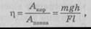
3) Чому ККД будь-якого механізму завжди менший від 100 %?
Тому що корисна робота завжди менша, ніж виконана
2. Визначте ціни поділок шкал учнівської лінійки та динамометра.
Cдин = 0,05H
Cлін = 0,001м
3. Зберіть експериментальну установку, як показано на рисунку.
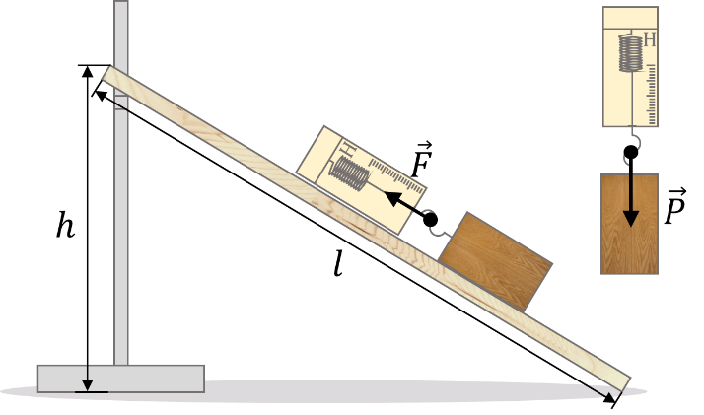
Експеримент
Суворо дотримуйтесь інструкції з безпеки.
Результати всіх вимірювань відразу заносьте до таблиць.
1. Виміряйте за допомогою мірної стрічки довжину $l$ і висоту $h$ похилої площини.
2. Визначте за допомогою динамометра вагу $P$ бруска.
3. Покладіть брусок на похилу площину і за допомогою динамометра рівномірно пересувайте його площиною вгору. Виміряйте силу тяги $F$, що діє на брусок з боку динамометра.
4. Визначте за допомогою динамометра вагу одного тягарця.
5. Не змінюючи кута нахилу площини, повторіть дослід (див. п. 3) ще тричі, розмістивши на бруску спочатку один, потім два, а потім три тягарці.

Зверніть увагу! У кожному з цих дослідів, щоб знайти вагу тіла, слід до ваги бруска додати вагу тягарця (тягарців).
Но-мер до-сліду | Довжина похилої площини $l, м$ | Висота похилої площини $h, м$ | Вага тіла $P, Н$ | Сила тяги $F, Н$ | Корисна робота  $$A_{кор}=Ph,$$  $$Дж$$ | Повна робота  $$A_{повна}=Fl,$$  $$Дж$$ | Ви-граш у силі  $$\frac{P}{F}$$ | ККД  $$=\frac{A_{кор}}{A_{повна}}$$  $$∙100 \%$$
1 | 0,6м | 0,09м | 0,7H | 0,3H | 0,063 ДЖ | 0,18 ДЖ | 2 | 35%
2 | 0,6м | 0,09м | 1,2H | 0,5H | 0,108 ДЖ | 0,3 ДЖ | 2,4 | 36%
3 | 0,6м | 0,09м | 1,7H | 0,8H | 0,153 ДЖ | 0,48 ДЖ | 2,1 | 31,9%
4 | 0,6м | 0,09м | 2,2H | 1H | 0,198 ДЖ | 0,6 ДЖ | 2,2 | 33%

Опрацювання результатів експерименту
Закінчіть заповнення таблиці, обчисливши для кожного досліду:
1) корисну роботу $\left(A_{кор}=Ph\right)$;
2) повну роботу $\left(A_{повна}=Fl\right)$;
3) виграш у силі, який дає похила площина $\left(\frac{P}{F}\right)$;
4) ККД похилої площини $\left(=\frac{A_{кор}}{A_{повна}}∙100 \%\right)$.

Аналіз експерименту та його результатів
Сформулюйте висновок, у якому: 1) Для кожного досліду порівняйте значення сили $\left(F\right)$ зі значенням ваги тіла $\left(P\right)$ і зробіть висновок про виграш у силі, який дає похила площина. 2) Порівняйте корисну та повну роботу. 3) Порівняйте одержані значення ККД і зробіть висновок, чи залежить ККД від ваги тіла, яке піднімають похилою площиною.

